Fiche sujet – candidat
Mise en situation et recherche à mener
Sordaria est un Champignon Ascomycète qui passe l’essentiel de son cycle de reproduction à l'état haploïde. Le phénotype « couleur des spores » permet de visualiser directement l’allèle porté par le chromosome, chaque spore ne possède qu’un seul allèle du gène « couleur des spores ». Son phénotype permet d’en déduire directement son génotype. Immédiatement après fécondation, les chromosomes subissent une réplication puis une méiose dans la cellule-œuf diploïde.
La couleur des spores est gouvernée par un gène dont il existe deux allèles :
- l'allèle N qui détermine la couleur noire des spores ;
- l'allèle B qui détermine la couleur blanche des spores.
Si on croise deux souches de Sordaria différentes par la couleur des spores, on observe les résultats des brassages ayant lieu au cours de la méiose.
On cherche à déduire, à partir d’une observation de croisement entre deux souches, l’existence de brassages interchromosomiques chez un individu Sordaria.
Ressources
Périthèce, en cours de maturation, issu de l’autofécondation d’une souche de Sordaria à spores noires, prélevé dans un milieu de culture gélosé, puis éclaté par écrasement (MO) :  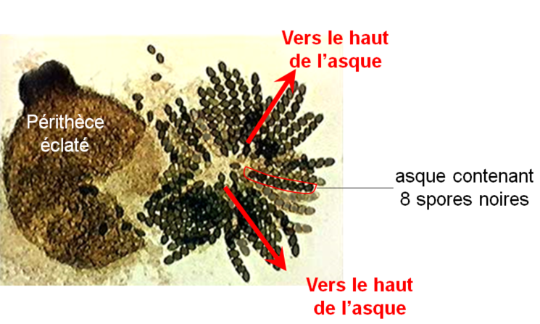  Dans un asque, l’observation de la position de bas en haut des spores (issues de la méiose de la cellule-œuf) illustre le résultat de la répartition des allèles et des chromosomes au cours de la méiose. | Schéma d’un exemple de la répartition des allèles portés par les chromosomes chez Sordaria, de la cellule œuf à l’asque :  Allèle 1  Allèle 2  Noyau  Cellule-œuf  Deuxième division de méiose, réplication suivie d’une mitose  Réplication et première division de méiose  Asque à 8 spores  Fin de première division de méiose
Deux types de brassages existent lors de la méiose :
- un brassage intrachromosomique en prophase I de méiose qui consiste à un échange d’une portion de chromatides entre deux chromosomes homologues (crossing-over pouvant conduire à de nouvelles combinaisons alléliques) ;
- un brassage interchromosomique en métaphase-anaphase I de méiose qui consiste à une répartition aléatoire des chromosomes homologues de part et d’autre du plan équatorial de la cellule.
Fiche sujet – candidat
Matériel et protocole d'utilisation du matériel
Matériel :  - périthèces de Sordaria ;  - loupe binoculaire ;  - pinces fines ;  - aiguille lancéolée ;  - eau ;  - lames ;  - lamelles ;  - papier filtre ;  - bouchon ;  - microscope. | Afin de déduire l’existence de brassages interchromosomiques chez un individu Sordaria :  - réaliser une observation microscopique d’asques présentant des brassages interchromosomiques.  Appeler l’examinateur pour vérifier le résultat et éventuellement obtenir une aide.
Sécurité (logo et signification) :  Rien à signaler. | Précautions de la manipulation :  - prélever dans la zone de rencontre 3 boules noires (périthèces) ;  - écraser entre lame et lamelle dans une goutte d’eau en utilisant le bouchon.   | Dispositif d'acquisition et de traitement d'images (si disponible)  

